**Námety/Inšpirácia na tému týždňa**

**Zvyky a tradície Veľkej noci**

**v čase prerušenia prevádzky**

(Jednotlivé úlohy prispôsobujte možnostiam a schopnostiam vašich detí)

Mgr. Natália Vojtová

Mgr. Hana Hrušecká

1. **deň**

**Vzdelávacia oblasť:** Zdravie a pohyb

**Obsah vzdelávania:** Uplatnenie vlastnú lateralitu v pohybe. Hrubá motorika. Rovnováha. Manipulovať s náčiním.

**Cieľ vzdelávania:** Vedieť udržať rovnováhu. Prejaviť v rôznych pohybových činnostiach vlastnú lateralitu. Manipulovať s rôznym náčiním.

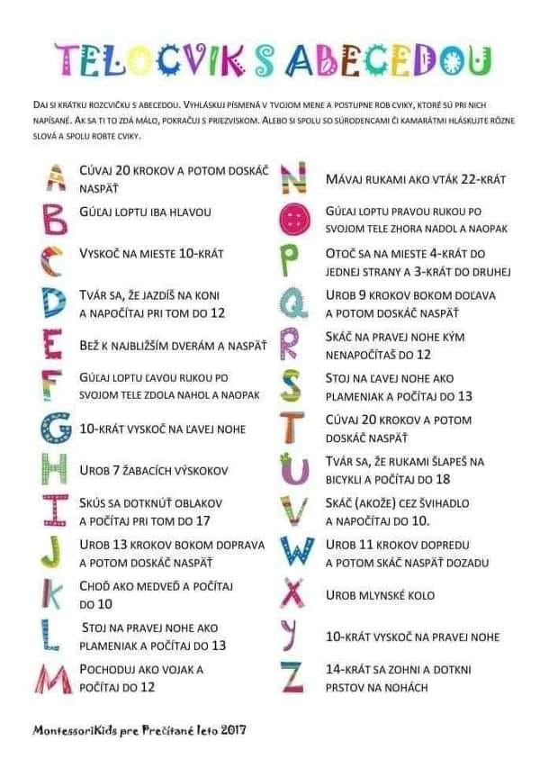***Dieťa si urobí rozcvičku s abecedou. Pokúsi sa vyhláskovať písmená vo svojom mene a postupne robí cviky, ktoré sú pri daných písmenách napísané. Obmieňajte to napr. aj s danou tému: Veľká noc.***

**Vzdelávacia oblasť:** Jazyk a komunikácia – písaná reč

**Obsah vzdelávania:** Reprodukcia krátkeho prečítaného literárneho textu

**Cieľ vzdelávania:** Prehlbovať a upevňovať porozumenie čítaného textu prostredníctvom obrázkov

***Dieťa správne pomenuje verbálne/neverbálne všetky obrázky. Za pomoci rodiča, ktorý číta text rozprávky, dieťa doplňuje obrázky slovom.***

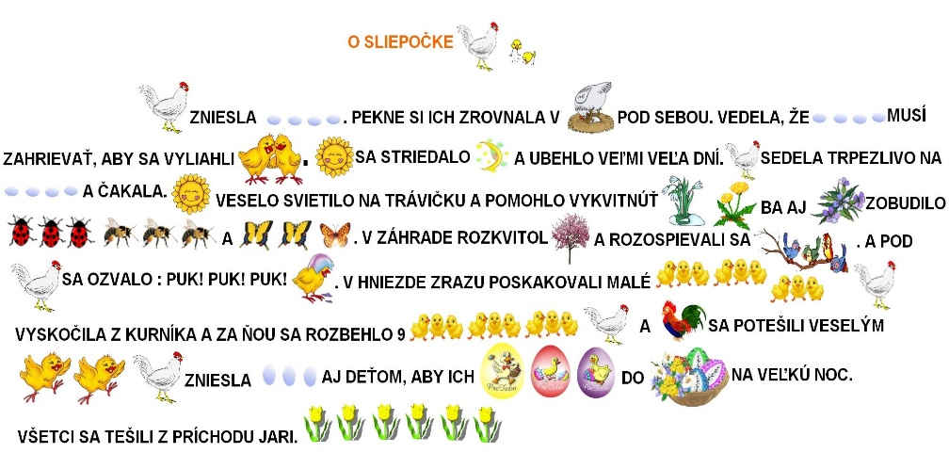

**Otázky na prácu s textom:** *Dbajte na to, aby dieťa odpovedalo celou vetou. Môže si pomáhať ilustráciou, ktorá je pri danej otázke.*

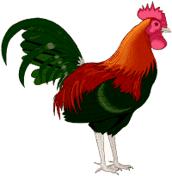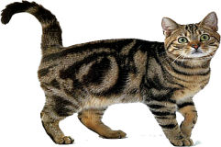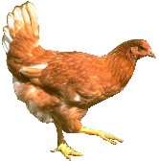

* **Kto znáša vajíčka?**

*(Vajíčka znáša sliepka. Dieťa môže dané zvieratko aj zakrúžkovať a rozprávať, čo vie o danom zvieratku. Sliepka je domáce zviera, žije na farme spolu s kohútom a kuriatkami. Dáva nám vajíčka a pod.)*

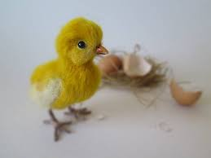

* **Ako sa volá dieťa mamy sliepky?**

*(Dieťatko mamy sliepky sa volá kuriatko a má žltú farbu).*

* **Koľko kuriatok v našom príbehu vyskočilo z kurníka?**

*(9. Dieťa napíše na čiaru. Z kurníka vyskočilo deväť žltých kuriatok).*

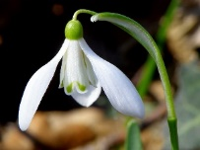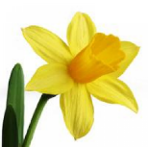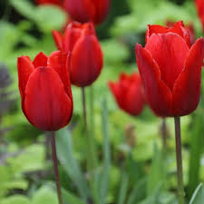

* **Čo vykvitlo z trávičky?**

*(Z trávičky vykvitli jarné kvety).*

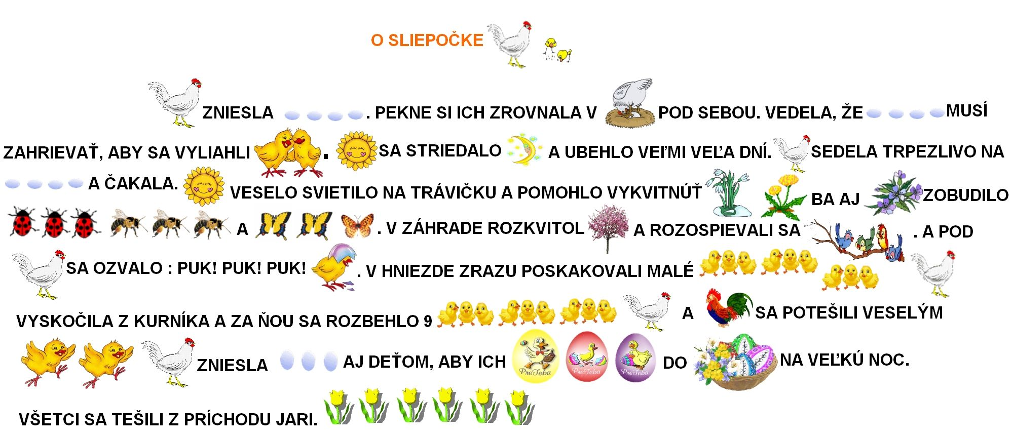

* **Aký hmyz slniečko zobudilo?**

*(Slniečko zobudilo tri lienky, tri včely a tri motýle)*

* 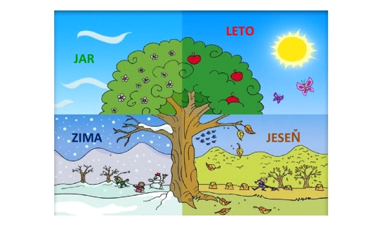**Aké ročné obdobie je v ľavom hornom rohu?**

*(Dieťa najprv ukáže čo našlo v ľavom hornom rohu a potom rozpráva celou vetou: V ľavom hornom rohu je zobrazená jar. Môže rozprávať, čo vie o danom ročnom období.)*

* ****Vieš aký sviatok prichádza spolu s obdobím jari?**

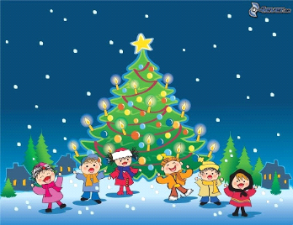

*(Dieťa daný obrázok zakrúžkuje a rozpráva celou vetou: Spolu s jarou prichádza Veľká noc).*

**Vzdelávacia oblasť:** Matematika a práca s informáciami - logika

**Obsah vzdelávania:** Pravidelné opakovanie

**Cieľ vzdelávania:** Vytvoriť pravidelnosť jednoduchej postupnosti.

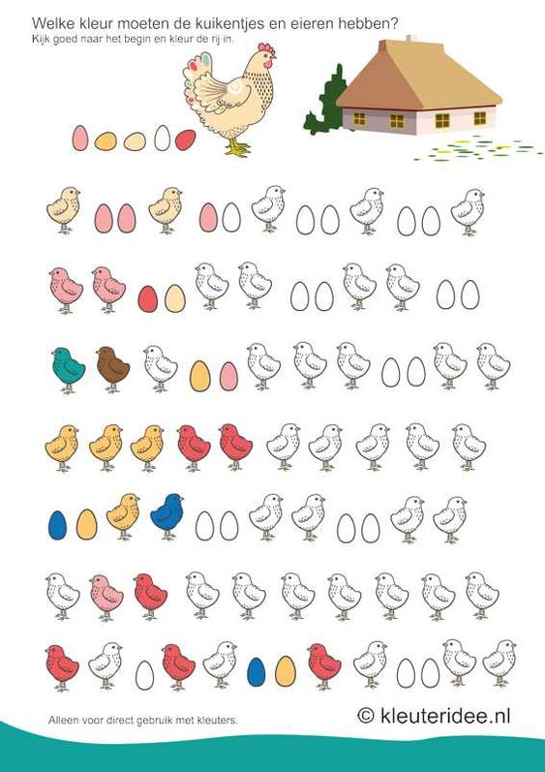***Dieťa podľa postupnosti vymaľuje obrázky.***

**Vzdelávacia oblasť:** Matematika a práca s informáciami - logika

**Obsah vzdelávania:** Základné počtové úkony v číselnom rade 1-10

**Cieľ vzdelávania:** Vykonávať jednoduché operácie v číselnom rade od 1-10.

***Dieťa dopisuje čísla tak, ako idú za sebou.***

**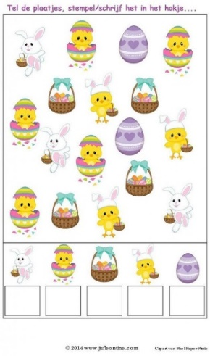*Pri druhej úlohe spočíta koľko zajačikov, vajíčok a pod. je na obrázku. Počet zapíše do vyznačeného štvorca.***

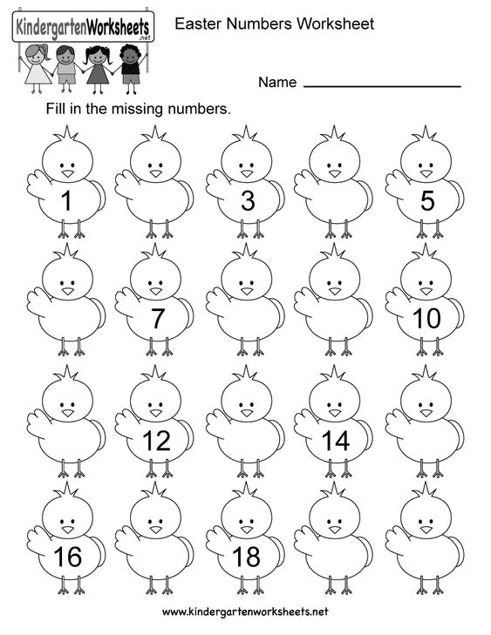

**Vzdelávacia oblasť:** Matematika a práca s informáciami – čísla a vzťahy

**Obsah vzdelávania:** Základné počtové úkony v číselnom rade od 1 do 10

**Cieľ vzdelávania:** Určiť počítaním po jednej počet predmetov v skupine do 10 s pomocou

***Rozstrihnite dieťaťu veľkonočné vajíčka na polovicu a zamiešajte. Úlohou dieťaťa bude priradiť obrázok k správnemu číslu.***

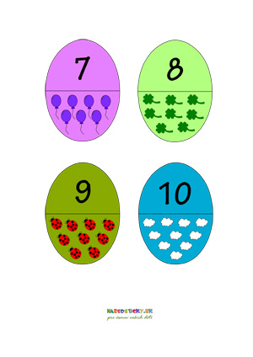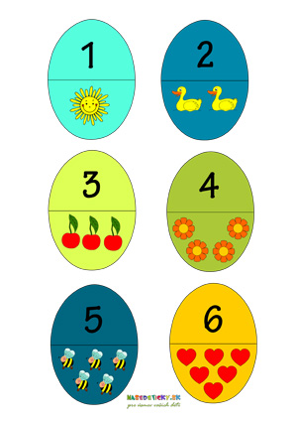

**Vzdelávacia oblasť:** Jazyk a komunikácia – písaná reč

**Obsah vzdelávania:** Základné grafické pohyby

**Cieľ vzdelávania:** Znázorňovať graficky motivovaný pohyb vychádzajúci zo zápästia

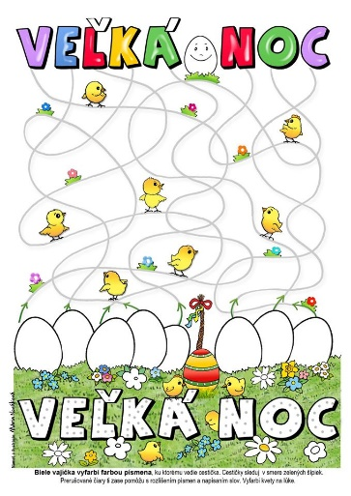***Dieťa vyfarbi biele vajíčka farbou písmena, ku ktorému vedie cestička. Cestičky sleduje v smere zelených šípiek.***

**Vzdelávacia oblasť:** Človek a svet práce – materiály a ich vlastnosti

**Obsah vzdelávania:** Experimentovanie s farbami

**Cieľ vzdelávania:** kresliť, maľovať rôznymi technikami, tvorivo a s použitím rôzneho materiálu.

**Pomôcky:** vyfúknuté vajíčko, farebné drôtiky, farebné papiere, lepidlo, farbičky,

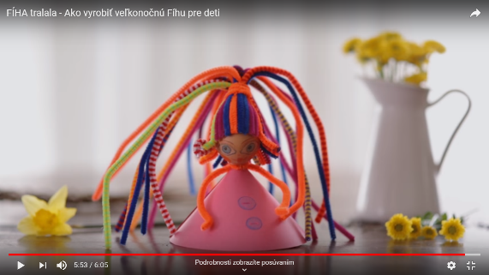

<https://www.youtube.com/watch?v=_JlPehD6BNw>

V závere si môžete pustiť rozprávku o Veľkej Noci:

<https://www.youtube.com/watch?v=6DmAAoqxv8c>

<https://www.youtube.com/watch?v=md6K1GxNjtk>

alebo video ako sa pletie veľkonočný korbáč:

<https://www.akosatorobi.sk/video/4324/velkonocny-korbac-ako-sa-pletie-korbac>

1. **deň**

**Vzdelávacia oblasť:** Jazyk a komunikácia

**Obsah vzdelávania:** Počúvanie s porozumením. Umelecké stvárnenie obsahu literárnych a dramatických diel.

**Cieľ vzdelávania:** reagovať neslovne/slovne na jednoduché otázky jednoslovnou, viacslovnou odpoveďou alebo jednoduchou frázou. Zapamätať si a prednášať krátke literárne útvary, napr. riakanky.

***Pamätáš si o akom veľkom sviatku sme si včera hovorili? Počas toho sviatku chlapci chodia oblievať a šibať dievčatá. Maľujú sa veľkonočné vajíčka*** *(ak dieťa nevie, pomôžte mu touto ilustráciou*)

***Áno presne tak. Prichádza k nám  Veľká noc. A čo by to bol za sviatok keby sme sa nenaučili nejakú peknú riekanku:***

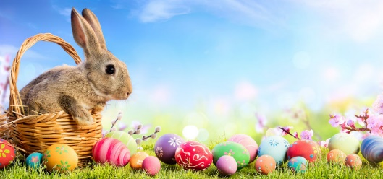

Pre dievčatá:

Veľká noc kedyže už bude,

ktorý že ma šuhaj pooblievať príde?

Oblievaj, oblievaj vlasy aj hlavičku,

ale mi zašanuj tú novú sukničku.

Pre chlapcov:

Šibi, ribi, mastné ryby,

dávaj vajcia, vykrúcaj sa!

Ak mi nedáš dve vajíčka,

daj mi aspoň makovníčka.

Ešte k tomu groš,

aby bolo dosť.

Zdroj: <https://najmama.aktuality.sk/clanok/250748/tie-najkrajsie-velkonocne-basnicky-riekanky-aj-vinsovacky-pre-deti/>

***Teraz pozorne počúvaj aké máme na Slovensku zvyky a tradície Veľkej noci. Sleduj ilustrácie v texte.*** *Zastavte sa a venujte im pozornosť.*

Na *Kvetnú nedeľu* sa posväcujú bahniatka **.** Je to týždeň pred Veľkou nocou. Gazdinky si krášlia svoje príbytky veľkonočnými ozdobami. Bahniatka, zlatý dážď či kvety alebo zelené vetvičky ozdobia maľovanými vajíčkami – kraslicami .

Na *Zelený štvrtok* sa muži, ženy aj dospievajúca mládež chodili umývať do potoka. Varili zelené jedlá. Na *Veľký piatok* sa zachováva sa prísny pôst - nejedáva sa mäso.

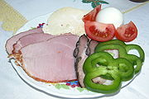Na *Bielu sobotu* sa ľudia venovali vareniu a pečeniu obradných jedál. Často sa varila šunka



. Vo viacerých oblastiach pripravovali na Veľkú noc jahňa .

Nikde nechýbali vajíčka.

*Veľkonočná nedeľa* je najväčší sviatok roka. Obradové veľkonočné jedlá v košíku sa svätili na svätej omši.

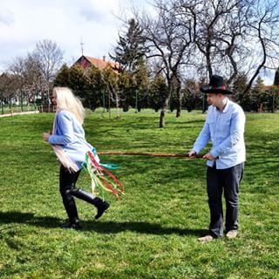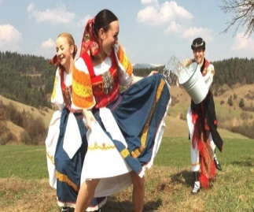Vo *Veľkonočný pondelok* chodili chlapci oblievať dievčatá čerstvou, studenou vodou, ktorá mala byť symbolom zdravého života. V niektorých oblastiach bývalo zvykom, že k oblievačke sa pridalo aj šibanie dievčat pleteným korbáčom.

***Dieťa zakrúžkuje symboly Veľkej noci.***

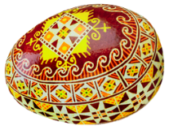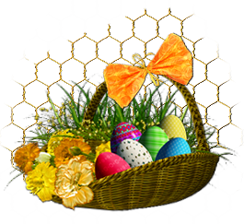



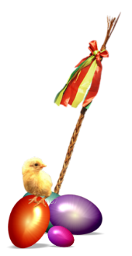









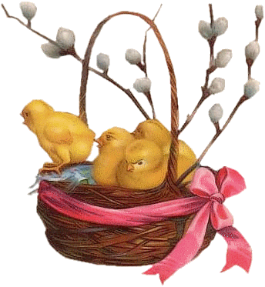







**Vzdelávacia oblasť:** Jazyk a komunikácia – písaná reč

**Obsah vzdelávania:** Základné grafické pohyby

**Cieľ vzdelávania:** Znázorňovať graficky motivovaný pohyb vychádzajúci zo zápästia

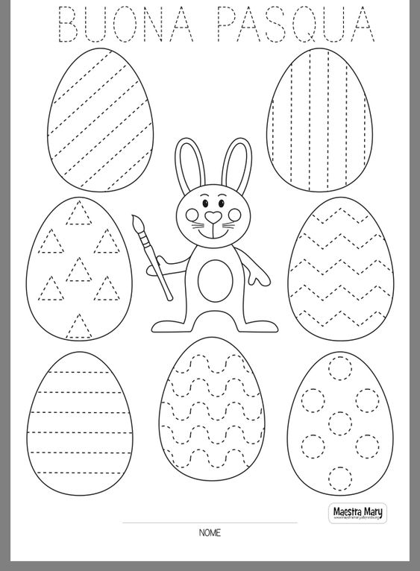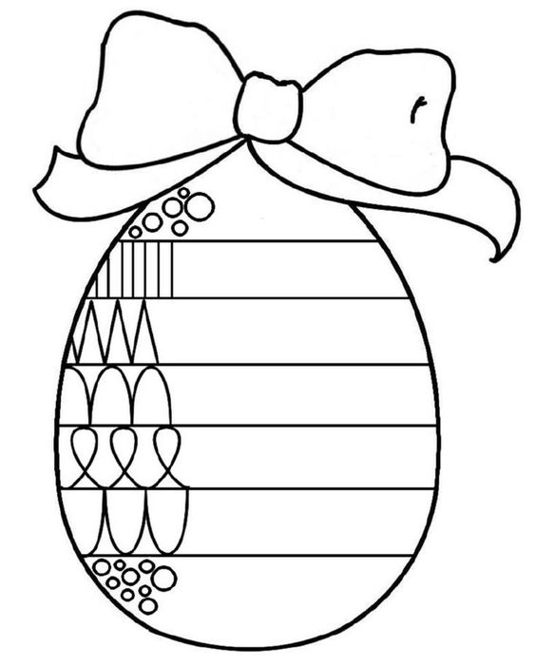

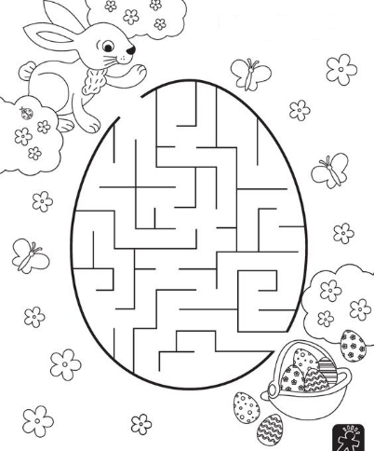

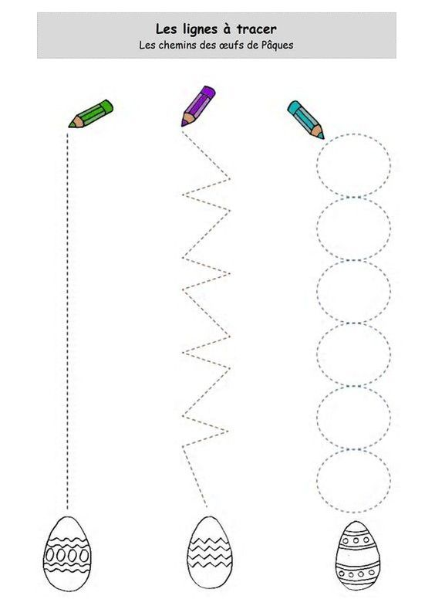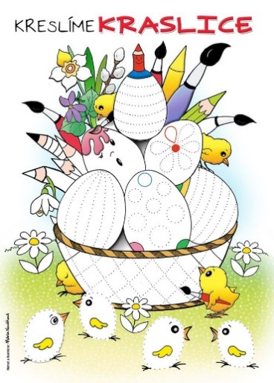

**Vzdelávacia oblasť:** Matematika a práca s informáciami – geometria a merania

**Obsah vzdelávania:** Plošná tvorivosť

**Cieľ vzdelávania:** Zostaviť z rozstrihaných častí obrázok podľa predlohy

***Deti najprv obrázok vyfarbia podľa vlastnej fantázie. Potom deťom rozstrihajte obrázok na časti podľa čiar, zamiešajte. Dieťa bude skladať spamäti.***

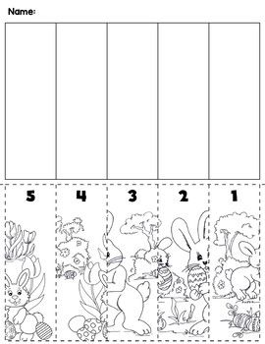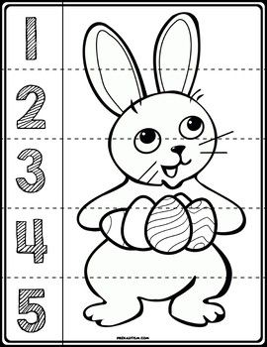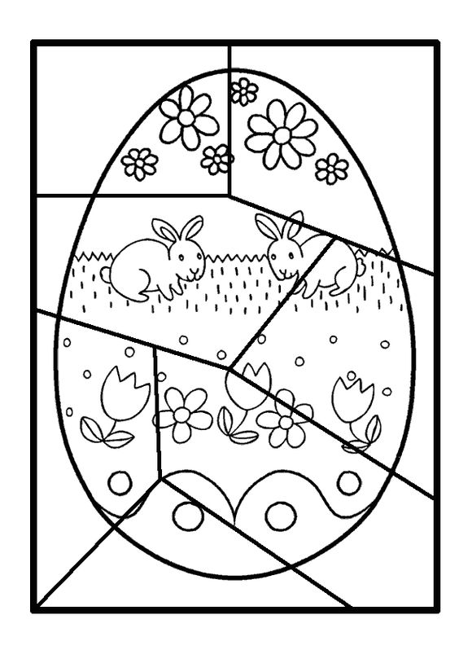

**Vzdelávacia oblasť:** Hudobná výchova

**Obsah vzdelávania:** Spev piesní. Počúvanie piesní a hudby. Hudobná tvorivosť

**Cieľ vzdelávania:** Počúvať detské hudobné skladby s citovým zaangažovaním. Spievať s radosťou. Vyjadriť charakter piesne hrou na detských hudobných nástrojoch.

Dieťa sa môže naučiť túto veľkonočnú pieseň ♪ ♫: <https://www.youtube.com/watch?v=kXsdn480P0w>

♪ Keď sa na jar zazelená, pri potoku celučičký háj.

Veľká Noc je za dverami, k vŕbe sa rýchlo poberaj.

Vajíčka si pripravíme, natrieme ich všetky dozlata.

Korbáče si upletieme, šibeme naše dievčatá.

Veľkonočný zajac, ten má práce najviac.

Chlapcom nosí sladké vajíčka.

Veľkonočný zajac, ten má práce najviac.

Dievčatám dá farby na líčka ♫

**Vzdelávacia oblasť:** Človek a svet práce – materiály a ich vlastnosti

**Obsah vzdelávania:** Experimentovanie s farbami

**Cieľ vzdelávania:** kresliť, maľovať rôznymi technikami, tvorivo a s použitím rôzneho materiálu.

**Pomôcky:** nožnice.

***Kraslice je potrebné vystrihnúť z podkladu, na prerušovaných čiarach je potrebné nastrihnúť, preložit a zaryhovať.***

***Z oboch časti je potrebné vytvoriť zasunutím do seba skúšobnú kraslicu tak, aby ich stred spájali obrázky k sebe pričom dve jej časti sú biele.***

***Kraslicu treba rozložiť a biele časti vyzdobiť tak, aby tvorili po zložení celistvý obrázok.***

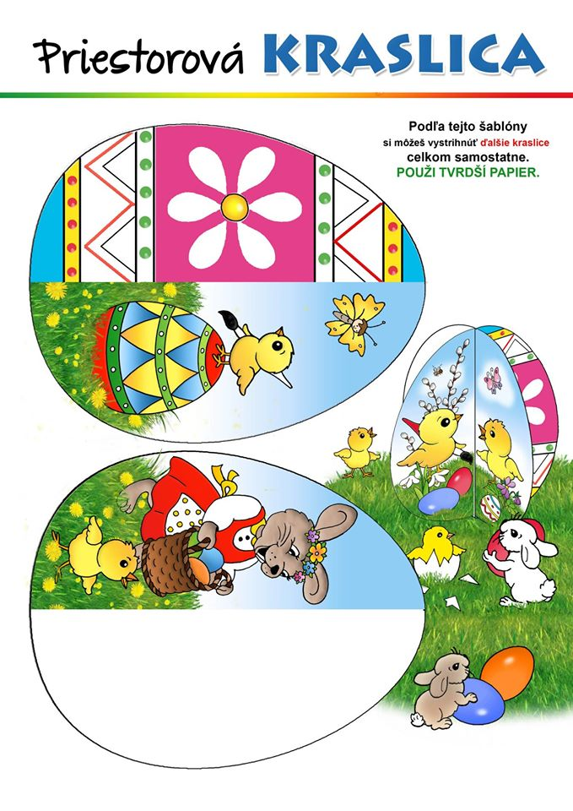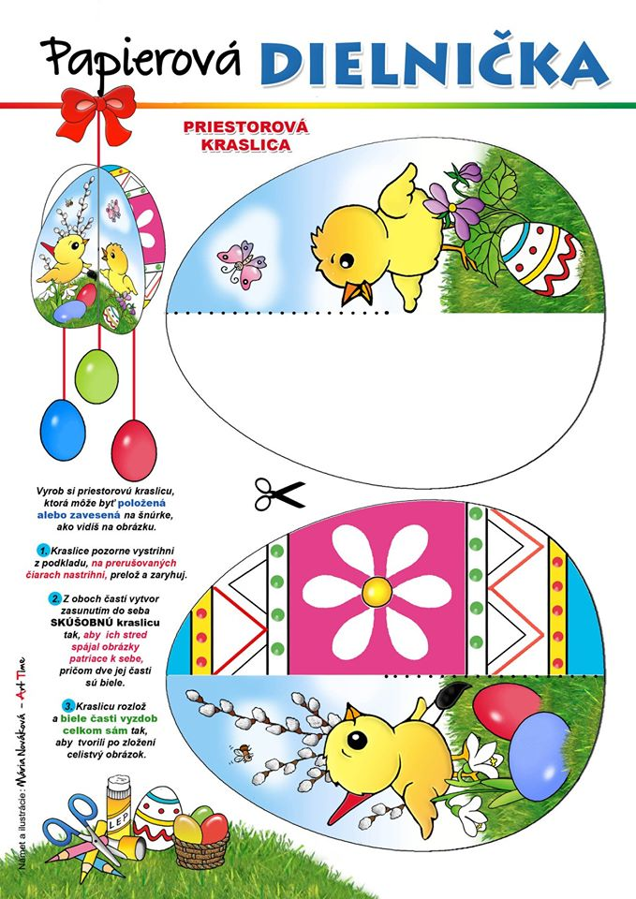

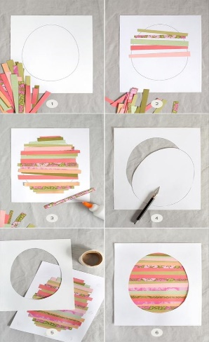**Pomôcky:** farebné prúžky, lepidlo, 2x biely výkres, nožnice.

**Pomôcky:** vyfúknuté vajíčko, fixka, na čiapočku nejaký farebný papier/krepový papier, ozdoba

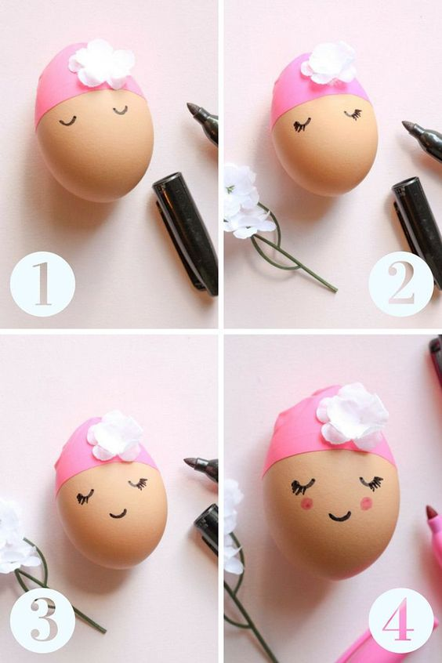

**Pomôcky:** špajľa, nožnice, mašľa, vyfarbené papierové vajíčko

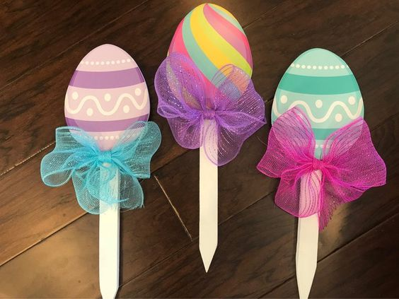

**Pomôcky:** soľ, štetec, farby na maľovanie, tvrdý papier

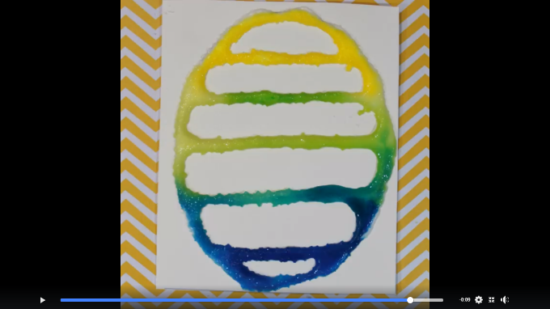<https://www.facebook.com/watch/?v=1426389144134048>

**Vzdelávacia oblasť:** Človek a svet práce – materiály a ich vlastnosti

**Obsah vzdelávania:** Pracovná a technická tvorivosť.

**Cieľ vzdelávania:** Prejaviť zručnosti a praktickú tvorivosť pri vytváraní produktov z prírodním prostredníctvom využitia rôznych pracovných techník.

***Vajíčkové kvetináče***

***Nechajte deti vyzdobiť vajíčka, napríklad ako veselé tváričky, do škrupinky potom dajte trochu vaty, na ňu semienka rýchlo rastúcich byliniek ako je žerucha a potom už spolu sledujte, ako vášmu panáčikov rastú chutné zelené vlásky***.

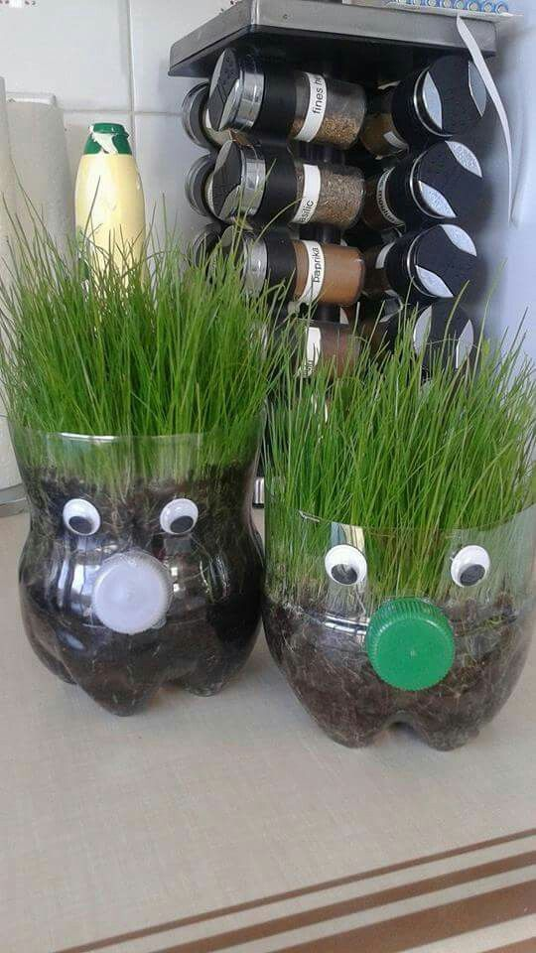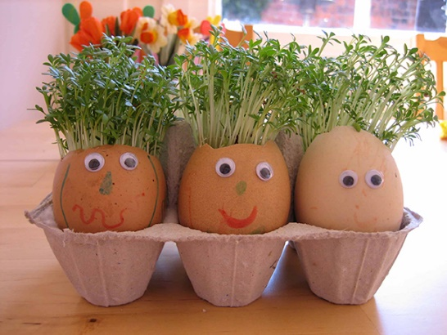

Zostaviť z rozstrihaných častí obrázok podľa predlohy. Obrázok vystrihni a poskladaj.

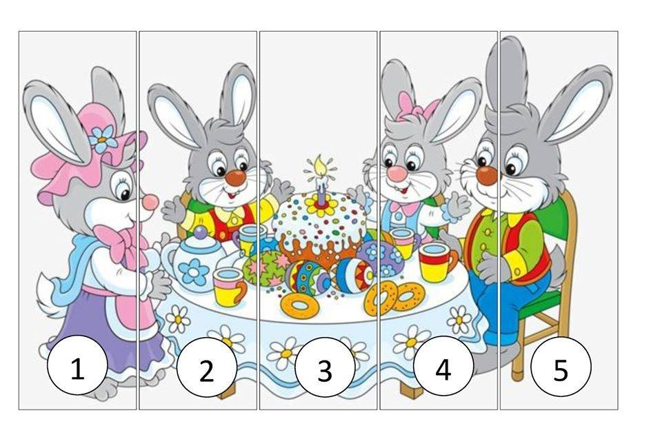

Zdroj: <https://eduworld.sk/cd/maria-raskova/5920/7-jarnych-tvorivych-aktivit-pre-deti>

<https://sk.pinterest.com/pin/619526492476089157/>

**Zaujímavé linky:**

[https://programalf.com/alfik/index.html?lng=sk&fbclid=IwAR3D-YNRzwol5nRZIUxOKEYoshoxbPRt_NM9cG61PDPUYYXb3FQ2pK4J1PY#](https://programalf.com/alfik/index.html?lng=sk&fbclid=IwAR3D-YNRzwol5nRZIUxOKEYoshoxbPRt_NM9cG61PDPUYYXb3FQ2pK4J1PY)

aj pre rodičov ;)

<https://www.facebook.com/learningandexploringthroughplay/videos/144574413639648/?v=144574413639648>

(magické maľovanie)

<https://www.youtube.com/watch?v=6dyldiylCik>

(veľkonočné pokusy)

<https://www.pinfhry.sk/online/>

(hry ako sú puzzle, farby, slovná zásoba a pod.)

<http://planetavedomosti.iedu.sk/index.php/search/results/Aktivity,5,0,5204;5207,0,30,1,tn,1.html>

(aktivity na rozvoj komunikácie, matematických predstáv, zrakového a sluchového vnímania.